Прочность и деформативность усиленных композитными материалами балок при различных варьируемых факторах
Д.Р. Маилян, П.П. Польской
Влияние различных видов композитных материалов и других варьируемых факторов на прочность и деформативность усиленных балок, определялось методом прямого сопоставления результатов экспериментов. В качестве эталонных, были приняты обычные железобетонные балки без композитного усиления.
Результаты проведенных испытаний по прочности и их первичная обработка приведены в столбах 5 и 6 табл. 1.
Проведенные эксперименты показали, что эффективность усиления железобетонных конструкций композитными материалами зависит от всех варьируемых факторов, перечисленных в задачах исследования а именно: вида стальной арматуры и композитного материала; процентов стального и композитного армирования; наличия или отсутствия анкерующих композитные материалы устройств.
Уровень приращения прочности балок с А500 первого этапа исследования, усиленных стеклопластиком, оказался практически в два раза выше по сравнению с аналогично усиленными образцами с А600 второго этапа. Указанное соотношение сохраняется и при двукратном увеличении площади поперечного сечения композитного материала. Таким образом, можно отметить, что с увеличением процента стального армирования, обратно пропорционально изменяется эффективность композитного усиления с использованием стеклоткани.
Прочность балок, усиленных стеклопластиком, на I этапе проведения опытов увеличивается вместе с увеличением площади сечения композитного материала. С ростом процента стального армирования (балки II этапа) эффективность усиления снижается при одновременном уменьшении уровня приращения прочности.
Степень приращения прочности опытных образцов, усиленных углепластиком в балках первого этапа оказалась сопоставимой с усилением стеклотканью. Однако при увеличении площади сечения углепластика в два раза, эффект приращения несущей способности наоборот уменьшился примерно на 20%. Балки второго этапа, у которых процент стального армирования в два раза больше, показали практически нулевой процент приращения нагрузки из-за отрыва защитного слоя бетона. Последнее свидетельствует о том, что усиление балок с использованием большой площади композитной арматуры делает это усиление не эффективным, если отсутствуют конструктивные мероприятия. При этом, несущая способность такого сечения сопоставима с прочностью эталонного образца.
Таблица № 1
Результаты испытания опытных балок по прочности
Этапы испытан.  балок по виду стальной ар-ры | Серия балок по виду композита | Шифр балок | Площадь композита, см² | Опытная прочность балок N_{s}^{exp}, N_{f}^{exp}, кН | Мах. приращение несущей способности${N_{f}^{\text{exp}}}/{N_{s}^{\text{exp}}},$% | Нагрузка $N_{\text{ult}}^{\text{exp}}$ при предельно допустимом прогибе  f_{ult}=l_{o}/200кН | Приращение предельно допустимой нагр.  ${N_{\text{ult}}^{\text{exp}}}/{N_{s}^{\text{exp}}},$%
1 | 2 | 3 | 4 | 5 | 6 | 7 | 8
I  этап | А  эталон | Б-1-1 | - | 57,9 | - | 57,7 | -
I  этап | А  эталон | Б-1-2 | - | 60,6 | - | 60,6 | -
I  этап | Б  стеклоткань | БУg-1-1 | 0,765 | 72,5 | 22,4 | 69,5 | 17,49
I  этап | Б  стеклоткань | БУg-1-2 | 1,53 | 90,8 | 53,2 | 75,5 | 27,64
I  этап | В  углеткань | БУc-1-1 | 0,622 | 93,6 | 58,0 | 93,6 | 58,24
I  этап | В  углеткань | БУс-1-2 | 1,245 | 84,0 | 41,8 | 84 | 42
I  этап | Г  углеламинат | БУL-1-1 | 0,7 | 96,0 | 62,0 | 96 | 62,29
I  этап | Г  углеламинат | БУL-1-2 | 1,4 | 84,0 | 41,8 | 84 | 42
I  этап | Д  углеламинат +анкеры | БУL*-1-1 | 0,7 | 120,0 | 102,5 | 100 | 69,06
I  этап | Д  углеламинат +анкеры | БУL*-1-2 | 1,4 | 140,1 | 136,3 | 129 | 118,1
II  этап. | А  эталон | БУ-2-1 | - | 125,2 | - | 111 | -
II  этап. | А  эталон | БУ-2-2 | - | 124,6 | - | 110 | -
II  этап. | Б  стеклоткань | БУg-2-1 | 0,765 | 140,0 | 12,1 | 113,5 | 2,7
II  этап. | Б  стеклоткань | БУg-2-2 | 1,53 | 151,0 | 20,9 | 116 | 4,97
II  этап. | Б  стеклоткань | БУg-2-3 | 1,53 | 148,3 | 18,7 | 113 | 2,26
II  этап. | Тоже + полуанкеры | БУg*-2-4 | 1,53 | 155,8 | 24,7 | 116 | 4,9
II  этап. | В  углеткань | БУc-2-1 | 0,622 | 148,0 | 18,5 | 131 | 18,55
II  этап. | В  углеткань | БУc-2-2 | 1,245 | 134,0 | 7,3 | 131 | 18,55
II  этап. | Г  углеламинат | БУL-2-1 | 0,7 | 133,7 | 7,04 | 127 | 14,9
II  этап. | Г  углеламинат | БУL-2-2 | 1,4 | 128,0 | 2,48 | 128 | 15,84
II  этап. | Д  углеламинат +анкеры | БУL*-2-1 | 0,7 | 166,0 | 32,9 | 132,5 | 19,9
II  этап. | Д  углеламинат +анкеры | БУL*-2-2 | 1,4 | 206,0 | 64,9 | 150 | 35,75
Примечание: символом $N_{s}^{\text{exp}}$и $N_{f}^{\text{exp}}$обозначена величина опытной нагрузки, приложенной на траверсу, соответственно при испытании эталонной или усиленной балки.

Наличие U – образных анкеров на торцах усиливающих элементов резко увеличивает несущую способность усиленных балок, которая сопоставима с предельной прочностью железобетонного элемента с одиночной арматурой. При этом эффективность анкеров несколько снижается при увеличении прочности стали и при резком увеличении процента стального армирования.
Все изложенное свидетельствует о том, что усиление нормальных сечений балок не может происходить без усиления наклонных сечений. Необходима также и разработка других конструктивных мероприятий, обеспечивающих равнопрочность нормальных и наклонных сечений.
На основе опытных данных были построены графики (рис.1) зависимости прогибов балок от величины действующих нагрузок для всех опытных образцов, испытанных на I и II этапах. При сравнении указанных графиков, на всем диапазоне нагрузок, деформативность эталонных балок второго этапа с арматурой класса А600 заметно ниже по сравнению с аналогичными балками первой серии, где рабочая арматура – А500. Это вполне объяснимо и связано как с прочностью арматуры, которая для класса А600 в 1,2 раза выше, так и вдвое большим процентом стального армирования.
Деформативность балок, усиленных стеклотканью, практически не отличается от эталонных образцов первого и второго этапов исследований.
Деформативность балок, усиленных разными видами углепластика заметно ниже по сравнению с эталонными образцами и практически не зависит от вида стальной арматуры. Вместе с тем, степень влияния разного вида композита – различна.
Увеличение процента композитного армирования приводит к уменьшению деформации опытных образцов, вне зависимости от вида композитных волокон.
При этом степень влияния величины μ_{f} – также различна.

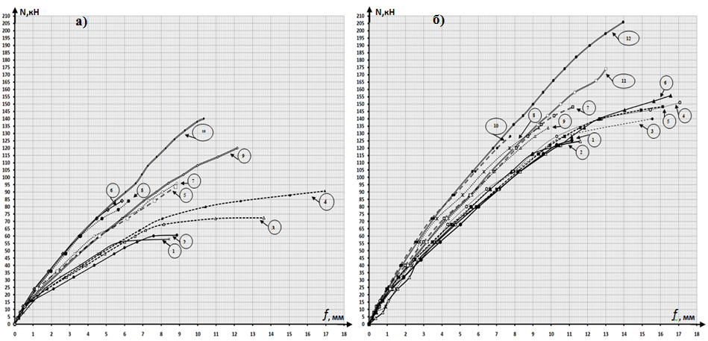

Рис. 1.– Сопоставление зависимости прогибов эталонных и усиленных опытных балок в зависимости от величины нагрузки при испытании на первом (а) и втором (б) этапах эксперимента
Цифрами 1-12 обозначен шифр опытных образцов:
Деформативность однотипных балок, усиленных стеклопластиком, резко отличается в балках I и II этапов. Она меньше там, где выше класс арматуры и больше её площадь. Для балок, усиленных углепластиком, различие не столь велико.
Наличие анкерных устройств U – образной формы на торцах углеламинатов или холстов из углеткани уменьшает деформативность балок, независимо от класса арматуры и одновременно резко повышает прочность. При этом прочность увеличивается вместе с ростом сечения композитного усиления.
Приведенные данные о прогибах балок на обоих этапах исследования, свидетельствуют об их зависимости от класса арматуры, вида композитного материала и процентов их армирования, которые в должной мере пока не учитываются в расчёте.

Литература
- П.П. Польской, Д.Р. Маилян «Композитные материалы - как основа эффективности в строительстве и реконструкции зданий и сооружений» : Эл. журнал «Инженерный вестник дона», № 4,Ростов-на-дону,2012.
- П.П. Польской, Мерват Хишмах, Михуб Ахмад. «О влиянии стеклопластиковой арматуры на прочность нормальных сечений изгибаемых элементов из тяжелого бетона». : Эл. Журнал «Инженерный вестник Дона» №4, Ростов-на-Дону, 2012.
- СП63.13330.2012 Бетонные и железобетонные конструкции. Основные положения. Актуализированная редакция СНиП 52-01-2003.М.:ФАУ«ФЦС»,2012.С.155.
- ГОСТ 10180-90 Бетоны . Методы определения прочности по контрольным образцам.-Введ.1991-01-01.-М.:Изд-во стандартов,1990. с.36
- ГОСТ 12004-81: Сталь арматурная. Методы испытания на растяжение. -Введ.01.07.1983.-М.:Изд-во стандартов,1981.
- ГОСТ 25.601-80 «Методы механических испытаний композиционных материалов с полимерной матрицей (композитов) Метод испытания плоских образцов на растяжение при нормальной, повышенной и пониженной температурах».
- Руководство по усилению железобетонных конструкций композитными материалами. Под руководством д.т.н., проф. В.А. Клевцова. – М.: НИИЖБ, 2006 – 48с.
- ГОСТ 8829-94 Изделия строительные железобетонные и бетонные заводского изготовления. Методы испытаний загружением. Правила оценки прочности, жесткости и трещиностойкости. – Взамен ГОСТ 8829-85;введ. 01.01.1998. –М.: Госстрой России ГУП ЦПП, 1997 – 33с.
- Guide for the Design and Construction of Externally Bonded FRP Systems for Strengthening Concrete Structures. ACI 440.2R-02. American Concrete Institute.
- Guide for the design and construction of externally bonded FRP systems for strengthening concrete tructures. ACI 440.2R-08. American Concrete Institute.
- Eurocode 2: Design of concrete structures - Part 1-1: General rules and rules for buildings, 2004.

